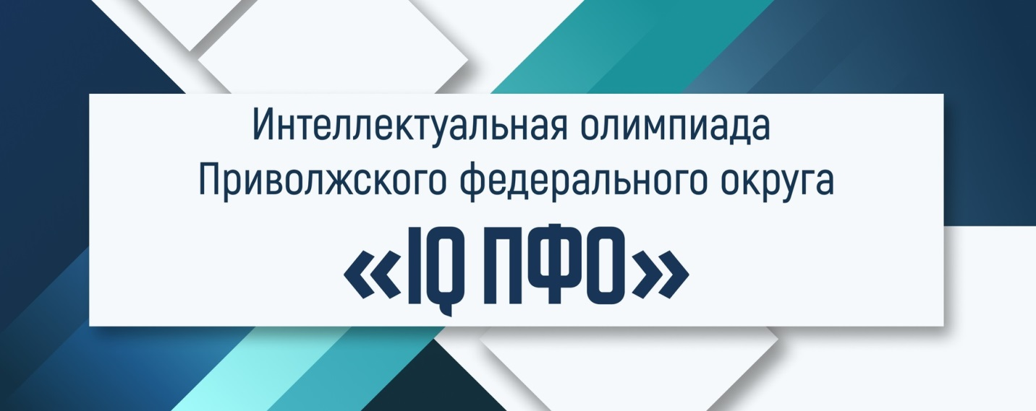

**В Мордовии стартовал региональный этап Интеллектуальной Олимпиады Приволжского федерального округа среди школьников**

18 декабря 2024 года в Мордовии прошел муниципальный этап Интеллектуальной Олимпиады Приволжского федерального округа среди школьников, который собрал большое количество талантливых участников из всех муниципальных районов республики.

Команды учащихся школ Большеберезниковского муниципального района также приняли участие в муниципальном этапе Олимпиады ПФО во всех видах программ Олимпиады .

Олимпиада стала отличной площадкой для выявления и поддержки одаренных детей, а также для обмена знаниями и опытом между школьниками.

По итогам муниципального этапа  определены команды победителей и призеров, которые отличились способностью находить нестандартные творческие решения проблем, показали свои умения по успешному выполнению полетного задания БПЛА, могли сконструировать роботов для выполнения ими определенных задач, успешно выступили в игре «Что? Где? Когда?» .

В региональном этапе олимпиады примут участие команды–победители муниципального этапа: команда ОСП «Шугуровское» МБОУ «Большеберезниковская СОШ» примет участие в региональном этапе Олимпиады ПФО по программе «Управление и программирование беспилотных летательных аппаратов», команды МБОУ «Большеберезниковская СОШ» примут участие в игре «Что? Где? Когда?» и в соревнованиях «Робототехника», а команда МБОУ «Марьяновская СОШ» в «Решение изобретательских задач» .

Желаем всем участникам регионального этапа олимпиады ПФО удачи, вдохновения и уверенности в своих силах.